

**毕业设计（论文）中期报告**

**课 题 名 称： 基于互联网Web端的社区电商**

**自动配送系统**

**学 院： 信息科学与技术学院**

**专 业： 自动化**

**姓 名： 沈中皓**

**学 号： 120900715**

**指 导 教 师： 龚 涛**

二0 一六 年 四 月 十九 日

1．论文工作是否按开题报告预定的内容及进度安排进行

1. 查阅相关资料，从理论上验证可行性，2015.12.01-2016.01.10
2. 采购物料,包括开发板,信号采集模块等，2016.01.11-2016.03.08
3. 完成网页端的代码编写实现通信，2016.03.08-2016.04.02
4. 自定义端端协议，实现通信正常，2016.04.03-2016.04.26
5. 对比优化算法，使得路径规划高，2016.04.27-2016.05.05
6. 系统联调，2016.05.06-2016.05.24
7. 毕业答辩，2016.05.25-2016.05.26

目前进度：60%

2．已完成的研究工作及成果

1. 在嵌入式端实现了IAR集成开发环境的搭建和嵌入式实时操作系统MICO的烧录和代码编写任务；实现了利用Easylink技术实现Wi-Fi模块的快速配网，解决了配送端联网的问题；实现了底层接入MQTT服务器从而达到了通信的目的；可以实现读取硬件设备上传感器数据并显示。具体效果如下图示：

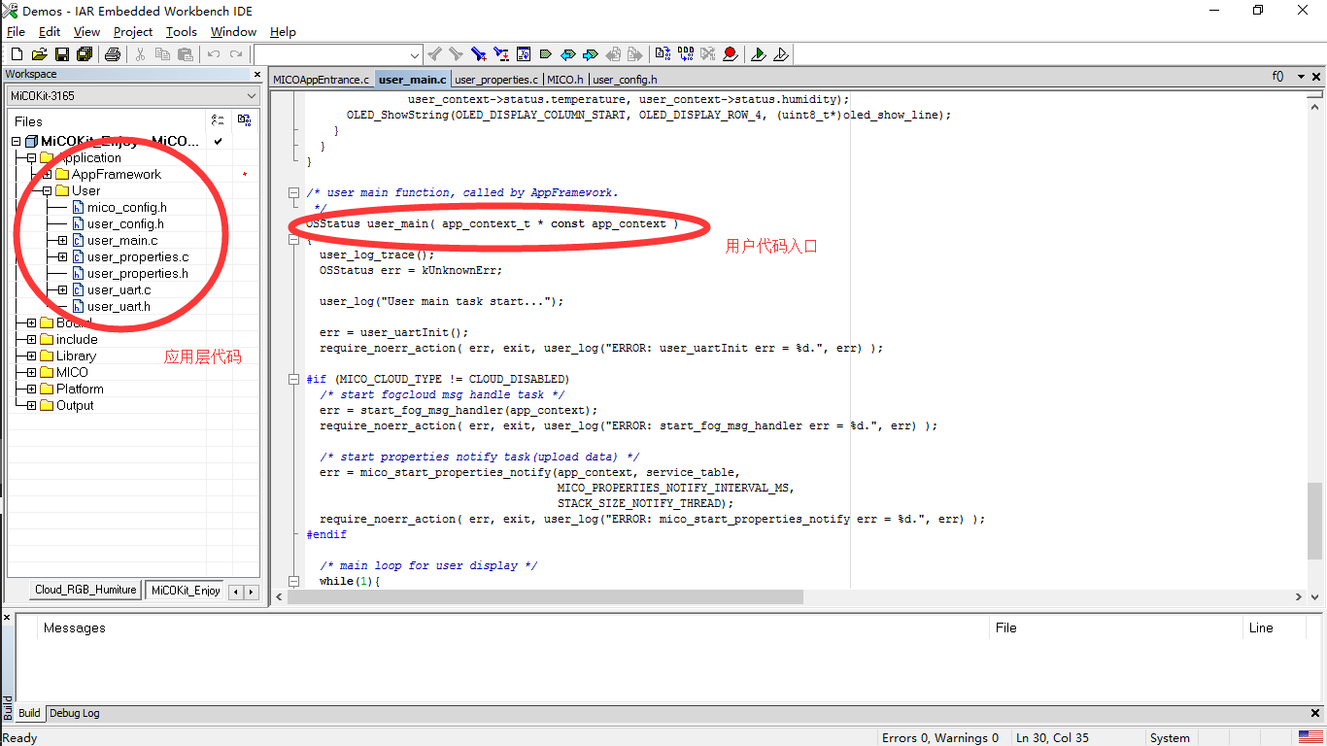

**图1-1 IAR的IED的搭建与配置**

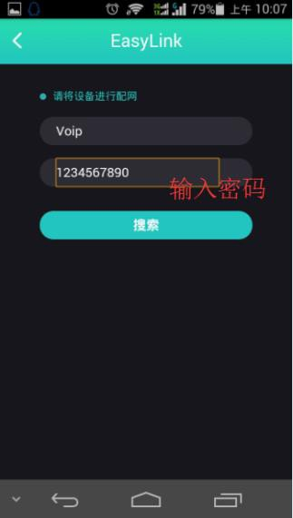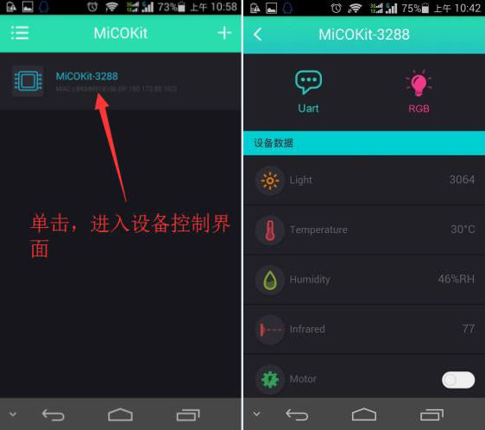

**图1-2 手机APP效果图**

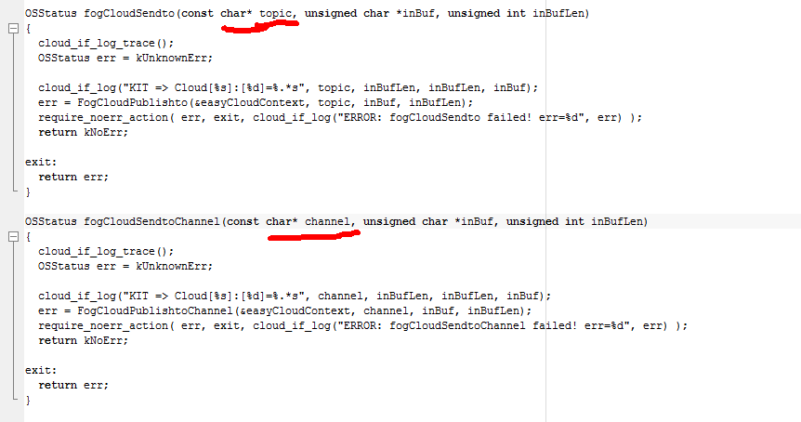

**图1-3 Mqtt通信代码截图**

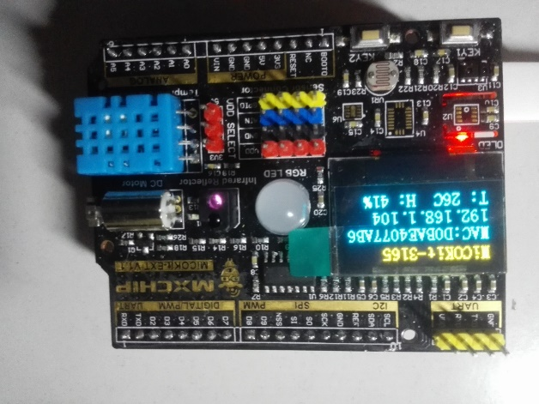

**图1-4 读取数据实物图**

1. Meteor是一个新鲜出炉的现代网站开发平台，基础构架是 Node.JS + MongoDB，支持bootstrap等。ReactJs是基于组件化的开发，所以最终的页面是由若干个小组件组成的大组件。在这个部分，我完成服务器的运行和页面的设计，已经与云端的对接工作。

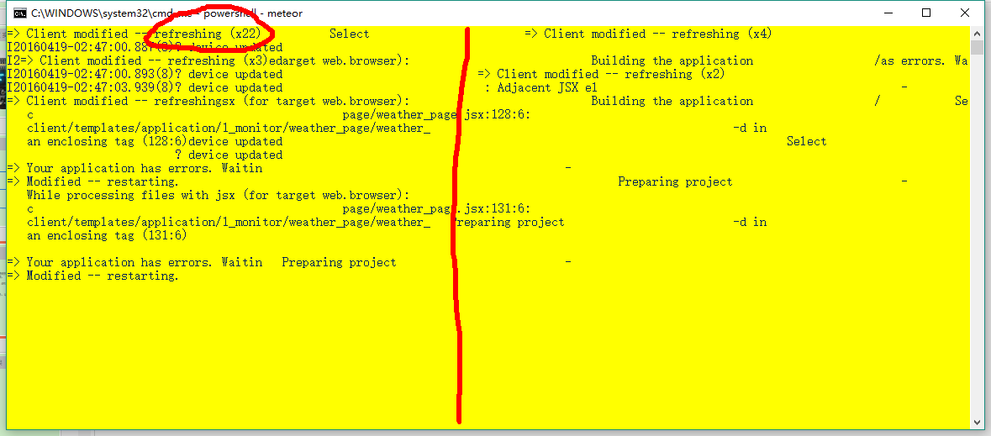

**图2-1 Meteor运行图**

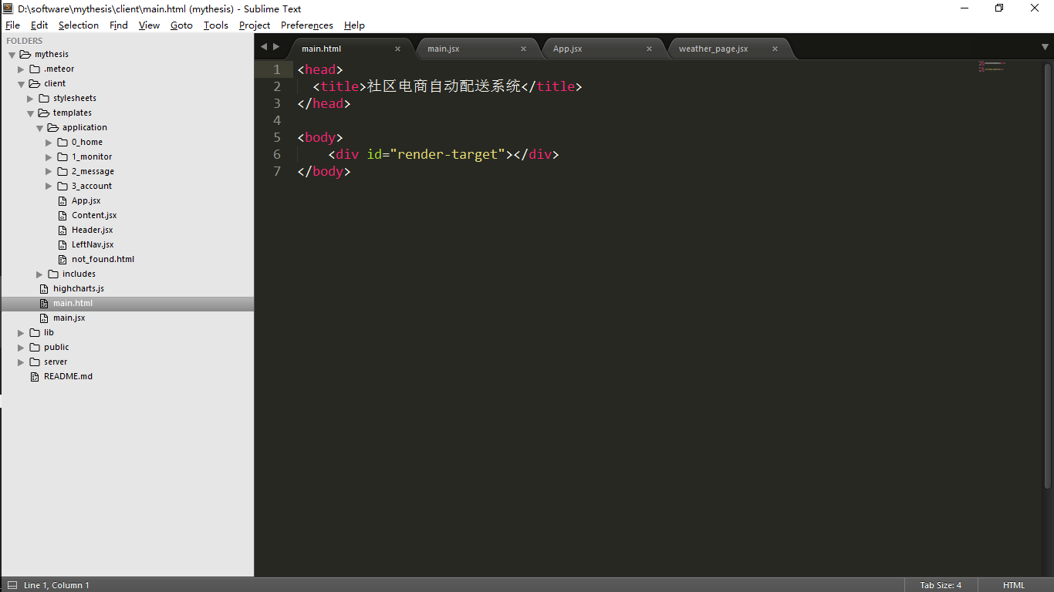

**图2-1 React代码框架**

其中，实现mqtt通信协议的基础是IBM公司推出的底层代码库，将复杂的协议封装成几个简单API接口函数

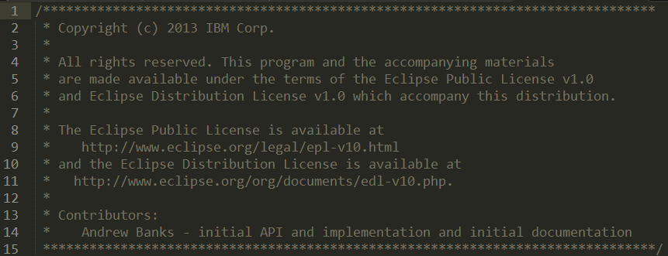

**图2-1 mqttws31.js代码**

1. 实现了一定程度上的系统联调。可以按照预设的系统框图路径，打通整条线。

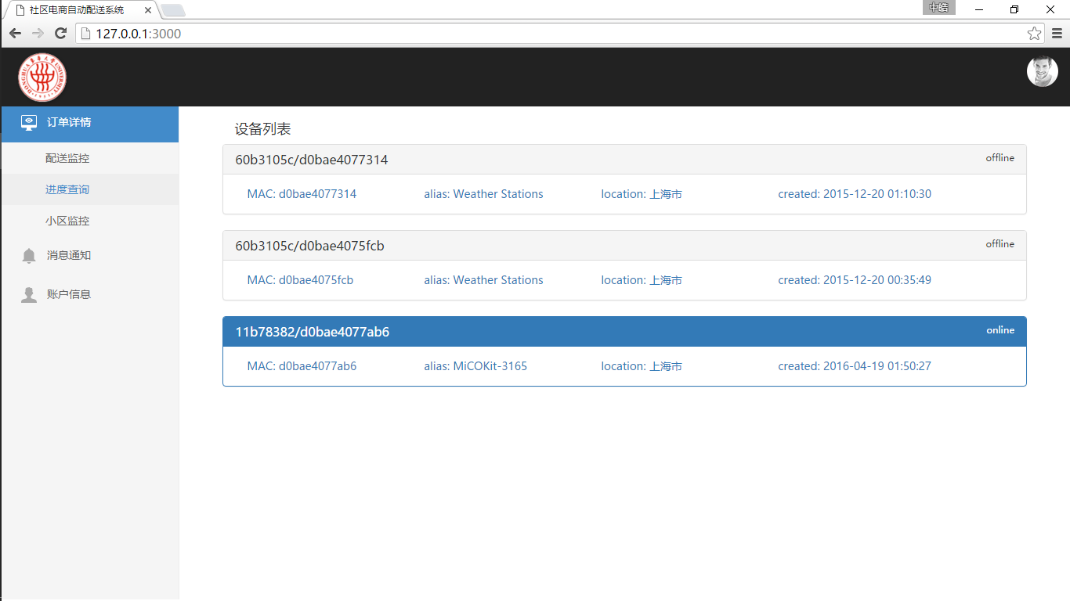

**图3-1 全部设备图**



**图3-2 上传数据监控图**



**图3-3 下单界面效果图**

3．后期拟完成的研究工作及进度安排

1. 对比优化算法，使得路径规划高，2016.04.27-2016.05.05
2. 系统联调，2016.05.06-2016.05.24
3. 毕业答辩，2016.05.25-2016.05.26

4．存在的问题与困难

1. 在利用meteor框架和react框架同时开发一款应用的时候，由于两种框架各有利弊，各有特色，且都不同于经典的开发模式，所以在遇到问题或者是出现错误之后，很难快速定位错误的方向，耽误了大量开发周期的时间；
2. 在研究了一定量的关于下一阶段有关路径规划的解决方案之后，发现无论是使用较为简单的模型通过回溯遍历实现，亦或是将其复杂化，成为一个图论的模型，使用图论中相关概念对齐进行Dijikstra算法的求解，都凸显出了一定困难。

5．论文按时完成的可能性

根据目前进度，大体能够实现从Web端到端，从智能车配送端到云端的数据交互工作。优化方面，在确定充分必要的数据模型后，很快能够精简JSON格式的数据包，实现数据收发的准确高效。最后需要对路径规划方案再细微调整。